BÀI 12
CÔNG XƯỞNG SÁNG TẠO
1. Ý NGHĨA THẺ LỆNH
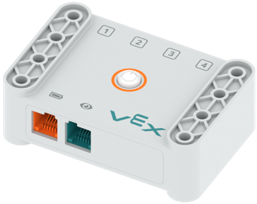 | Não dùng để điều khiển các linh kiện điện tử
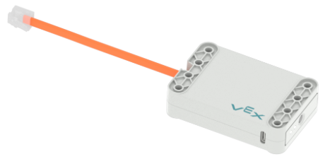 | Pin dùng để cung cấp năng lượng cho não
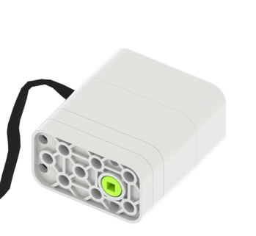 | Động cơ giúp mô hình hoạt động.  Động cơ quay theo 2 chiều là cùng chiều kim đồng hồ và ngược chiều kim đồng hồ
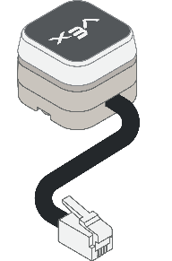 | LED Bumper còn dùng để hiển thị - phát màu là màu xanh lá và màu đỏ  Led Bumper được sử dụng như một nút ấn khẩn cấp
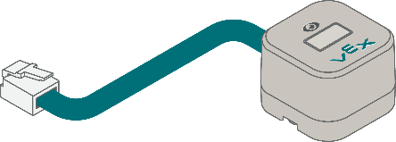 | Cảm biến mắt dùng để phát hiện vệt cản, phân biệt màu sắc
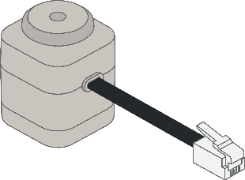 | Nam châm điện dùng để hút và thả vật kim loại
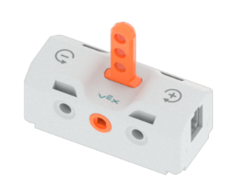 | Công tắc

   | Động cơ quay không liên tục.
   | Động cơ quay liên tục
 | Thiết lập tốc độ của động cơ
 | Động cơ dừng lại
 | Chờ … giây
 | Đợi đến khi, LED Bumper được ấn
   | Thẻ lệnh hút/nhả nam châm điện.
     | Đợi đến khi, Cảm biến mắt phát hiện màu Đỏ/Xanh lá/Xanh dương.
     | Hiển thị màu sắc trên Led Bumper Xanh lá/ Đỏ
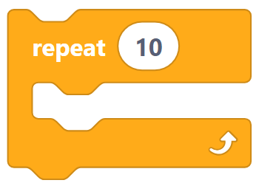 | Thẻ lệnh vòng lặp, thực hiện lặp lại các thẻ lệnh bên trong… lần.

2. NHIỆM VỤ BÀI HỌC
Đề 1: Mô hình có các linh kiện: Não, Pin, Motor, Cảm biến mắt, Led-Bumper
Lập trình cho mô hình di chuyển:
- Di chuyển về phía trước trong 2 giây, Led-Bumper hiển thị màu Xanh
- Tăng tốc lên 60%, đợi cho đến khi Cảm biến mắt phát hiện màu đỏ, led-Bumper hiển thị màu đỏ
- Đợi cho đến khi Led-Bumper được nhấn thì mô hình dừng lại, Led-Bumper tắt.
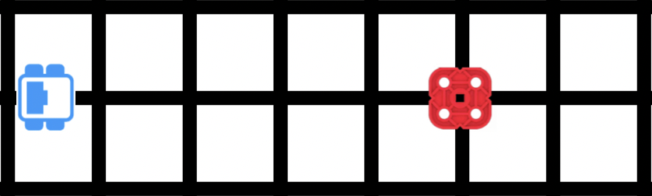

Đề 2: Mô hình có các linh kiện: Não, Pin, Motor, Cảm biến mắt, Led-Bumper
Lập trình cho mô hình di chuyển:
- Tốc độ mô hình là 60%, Led-Bumper hiển thị màu xanh.
- Di chuyển về phía trước cho đến khi Cảm biến mắt phát hiện “màu xanh dương” thì mô hình dừng lại trong 5 giây
- Sau đó di chuyển lùi về phía sau, đợi cho đến khi Led-Bumper được nhấn thì mô hình dừng lại, Led-Bumper tắt


Đề 3: Mô hình có các linh kiện: Não, Pin, Motor, cảm biến mắt, Nam châm điện
Lập trình cho mô hình di chuyển:
- Thiết lập tốc độ mô hình là 30%, kích hoạt nam châm điện.
- Di chuyển về phía trước cho đến khi Cảm biến mắt phát hiện “màu xanh dương” thì mô hình dừng lại trong 5 giây
- Sau đó di chuyển lùi về phía sau trong 3 giây. Nam châm điện thả vật, mô hình đi lùi trong 2 giây rồi dừng lại.

Đề 4: Mô hình có các linh kiện: Não, Pin, Motor, cảm biến mắt, Nam châm điện
Lập trình cho mô hình di chuyển:
- Thiết lập tốc độ của mô hình 60%, Di chuyển về phía trước trong 2 giây, Tăng tốc lên 80%, đợi cho đến khi cảm biến mắt phát hiện màu đỏ, Nam châm hút vật.
- Sau đó mô hình đi lùi trong 3s, nam châm thả vật, mô hình lùi thêm 1 giây nữa rồi dừng lại.

Đề 5: Mô hình trang bị tất cả các linh kiện điện tử
Thiết lập cho tốc độ mô hình là 30%, Nam châm điện ở trạng thái tắt, Led-bumper tắt.
Mô hình di chuyển về phía trước cho đến khi cảm biến mắt phát hiện màu đỏ thì Leb-bumper hiển thị màu đỏ, nam châm điện hút vật và mô hình di chuyển thêm 2 giây rồi dừng lại. Khi Led-Bumper được nhấn mô hình tăng tốc lên tối đa sau đó đi lùi về phía sau để “thả" vật, Led-Bumper tắt cho đến khi cảm biến mắt phát hiện màu xanh thì mô hình dừng lại.

